ОТЧЕТ
Горбачёва Анна ИВ1-23-2
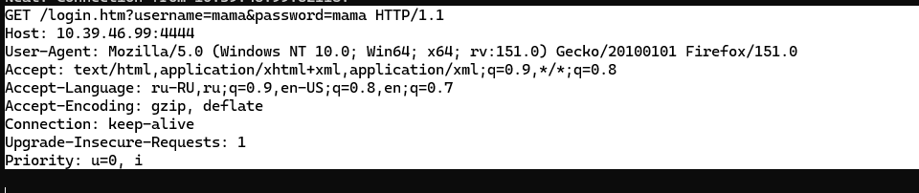

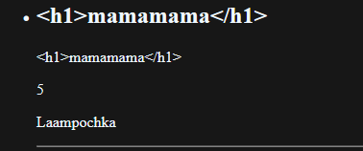
Проверила свой сайт на наличие html инъекции.
Вывод: Сайт защищен благодаря jinja2

